理解Jquery Pages的實現:

>>>>>

window.addEventListener("hashchange", function(){

// console.log(window.location.hash); // 使用者連到我們的網頁就會記錄下來! 這就是原理!!!!

showPage(window.location.hash)

});

1.

<!DOCTYPE html>

<html lang="en">

<head>

<meta charset="UTF-8">

<meta name="viewport" content="width=device-width, initial-scale=1.0">

<meta http-equiv="X-UA-Compatible" content="ie=edge">

<!-- 理解Jquery Pages必須要做的事 -->

<!-- 初期CSS會把他們都隱藏 -->

<style type="text/css">

.page{display: none}

</style>

<script>

window.onload=function(){

showPage();

};

function showPage(){

let page = document.getElementById("home");

page.style.display = "block";

}

</script>

<title>Pages</title>

<!-- 目標，理解mobile 上一個轉換的頁面(Page)樣式如何實現 -->

</head>

<body>

<div class="page" id="home">

Home, <a href="#content">go Content</a>

</div>

<div class="page" id="content">

Content, <a href="#home">back Home</a>

</div>

</body>

</html>

但會發現還沒有到content

先新增:

window.addEventListener("hashchange", function(){

console.log(window.location.hash);

});

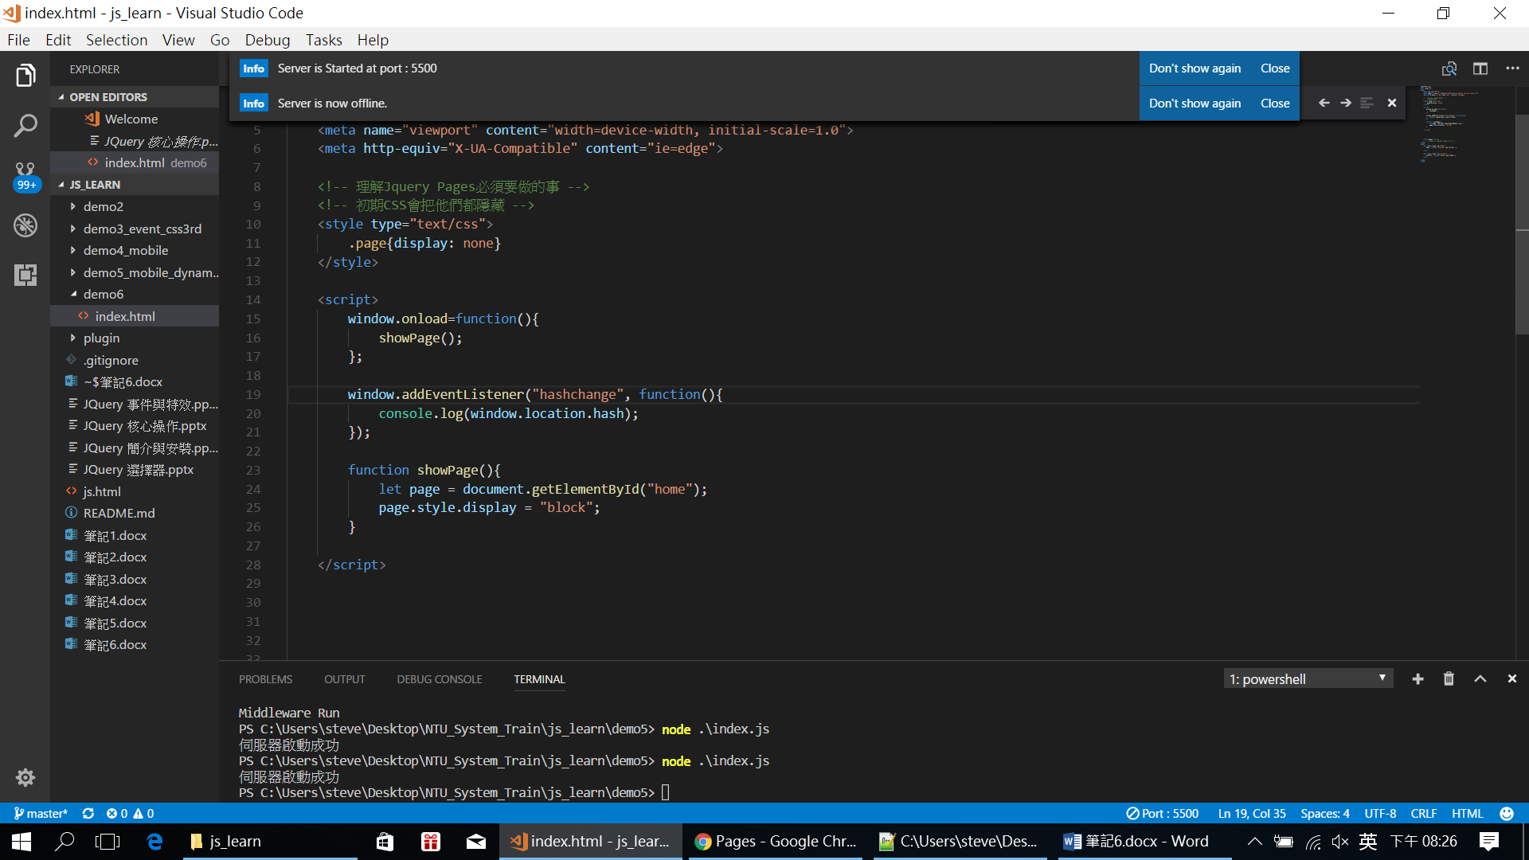

可以看到有攔截到:

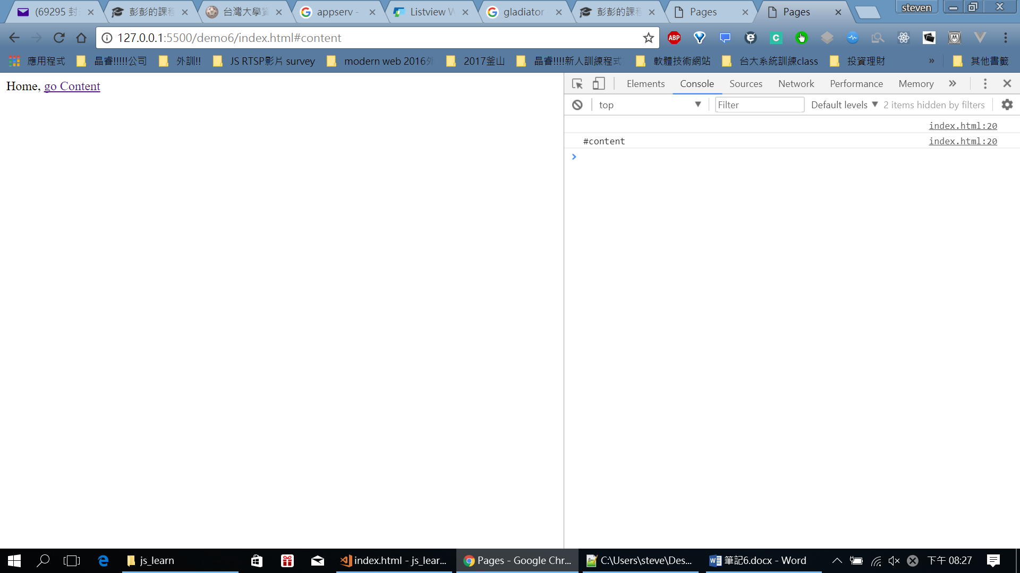

>>> 改為:

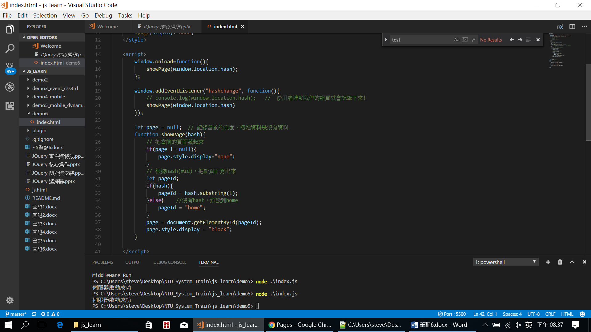

UI就可以切換了:

